Dencun 升级后 Base每日交易量激增至 200 万笔

作者：Martin Young，CoinTelegraph；编译：邓通，本站

3 月 16 日，即 Dencun 升级后几天，Coinbase 以太坊Layer 2网络 Base 的每日交易量飙升至创纪录的 200 万笔。

升级之前，Base 每天处理约 440,000 笔交易。 第二天，这一数字攀升至 110 万，并在接下来的几天继续上升，于 3 月 16 日达到 2,064,920。

3 月 16 日，Base 的每日新用户也飙升至 666,866 人，比 Dencun 之前几天的平均水平大幅增长 3,200%。

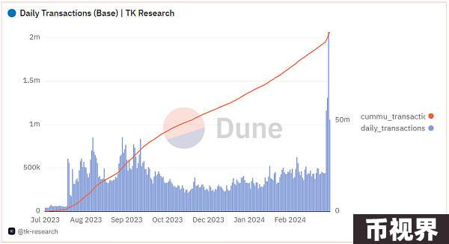

基本每日交易图表。 资料来源：Dune Analytics

交易量增长 350% 与 Dencun 升级后 Base 费用大幅降低有关。 据 Blockscout 称，自升级以来，Base 的平均交易费用下降了 60% 以上。

根据行业跟踪机构 L2beat 的数据，Base 由 Coinbase 于 8 月推出，是以太坊 Layer-2 生态系统中第六大网络，锁定总价值为 14.6 亿美元，占据 Layer 2 4.1% 的市场份额。

以太坊 Dencun 升级推出了 EIP-4844，它通过引入数据 blob 或原始 danksharding 降低了Layer 2 交易费用。 此次升级增强了 L2 数据可用性，使某些网络的 Gas 成本降低了 90%。

根据 Dune Analytics 的数据，升级后，领先的Layer 2网络 Arbitrum、Optimism、Base 和 zkSync Era 的平均交易费用下降了 60% 至 90%。

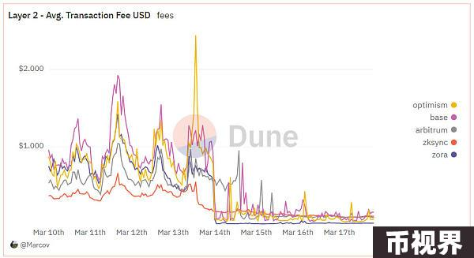

平均 Layer-2 费用比较。 资料来源：Dune Analytics

Arbitrum 和 Optimism 仍然主导着 Layer-2 生态系统，锁定的总价值达 230 亿美元，市场份额分别为 42% 和 23%。

正如协议创始人 Hayden Adams 所指出的，在 Dencun 之后，去中心化交易所 Uniswap Optimism 部署的代币互换 Gas 费已降至 0.01 美元。

与此同时，以太坊Layer 1 Gas 费用最近一直很高。 根据 Gasfees.io 的数据，目前转账费用约为 2.1 美元，USDC 转账费用约为 5 美元，但 Uniswap 上的掉期费用约为 16 美元。

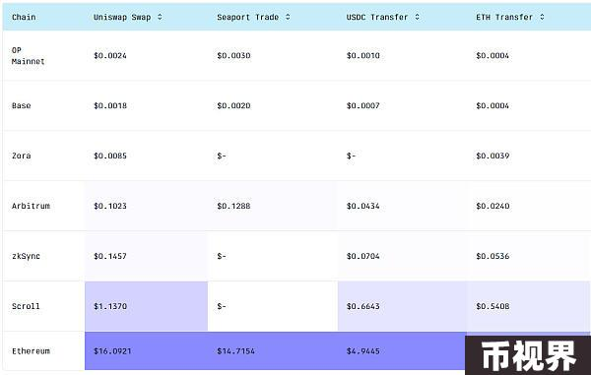

以太坊 L1 和 L2 费用比较，3 月 18 日。来源：gasfees.io